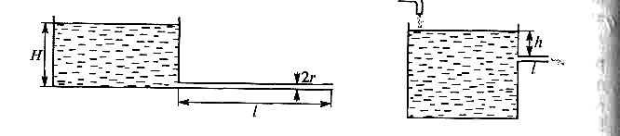
14.27 Однородный по высоте сосуд с площадью сечения S = 100 см² залит водой до уровня Н = 10 см. Вблизи дна вода отводится трубочкой диаметра 2R = 2 мм и длины l = 1 м. Трубочка открывается в атмосферу. По какому закону h(t) вода вытекает из сосуда? Оценить также время, за которое вода вытечет из сосуда. Вязкость воды η = 10⁻² П. Вывод формулы расхода жидкости через круглую трубу обязателен.
2R

Найдем расход жидкости (вязкость - ) через трубку круглого сечения радиуса R, длины l под давлением P. Выделим внутри жидкости соосно трубке цилиндр радиуса r. Сила давления на торец цилиндра компенсируется силами вязкости, действующими на стенку цилиндра: 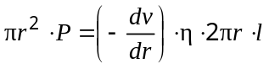, ⇒ 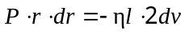, ⇒ 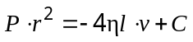.
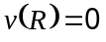. ⇒ 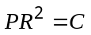, ⇒ 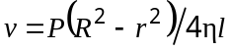.
Расход жидкости сквозь часть поперечного сечения - кольцо радиуса r и толщиной dr: 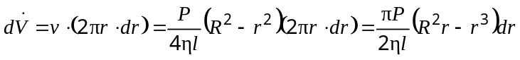.
Полный расход: 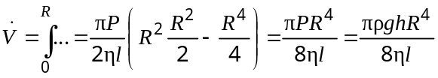.
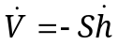, ⇒ 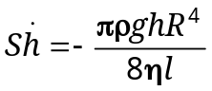, 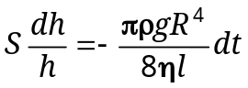, ⇒ 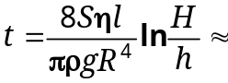
.
Если считать полным вытеканием момент времени, когда 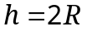 (пренебрегая тем, что при 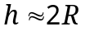 давление в верхней части трубки много меньше теоретического), тогда .
Если считать полным вытеканием момент времени, когда 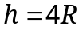 (при 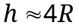 давление в верхней части трубки ≈ теоретическому), тогда .

